Отчёта по лабораторной работе 5
Математическое моделирование
Нджову Нелиа
Содержание

1. Цель работы
Целью данной лабораторной работы является построение математической модели хищник-жертва.

2. Задание

2.1 Вариант 64
Для модели «хищник-жертва»:
$$\left\{\begin{matrix}\frac{dx}{dt}=−0.48x\left(t\right)+0.031x\left(t\right)y\left(t\right) \\ \frac{dy}{dt}=0.68y\left(t\right)−0.031x\left(t\right)y\left(t\right)\end{matrix}\right.$$
(2.1)
Постройте график зависимости численности хищников от численности жертв, а также графики изменения численности хищников и численности жертв при следующих начальных условиях: $x_{0}=3$, $y_{0}=18$. Найдите стационарное состояние системы.

3. Теоретическое введение
Простейшая модель взаимодействия двух видов типа «хищник — жертва» модель Лотки-Вольтерры. Данная двувидовая модель основывается на следующих предположениях:
- Численность популяции жертв x и хищников y зависят только от времени (модель не учитывает пространственное распределение популяции на занимаемой территории)
- В отсутствии взаимодействия численность видов изменяется по модели Мальтуса, при этом число жертв увеличивается, а число хищников падает
- Естественная смертность жертвы и естественная рождаемость хищника считаются несущественными
- Эффект насыщения численности обеих популяций не учитывается
- Скорость роста численности жертв уменьшается пропорционально численности хищников
$$\left\{\begin{matrix}\frac{dx}{dt}=ax\left(t\right)−bx\left(t\right)y\left(t\right) \\ \frac{dy}{dt}=−cy\left(t\right)+dx\left(t\right)y\left(t\right)\end{matrix}\right.$$
(3.1)
В этой модели x – число жертв, y - число хищников. Коэффициент a описывает скорость естественного прироста числа жертв в отсутствие хищников, с естественное вымирание хищников, лишенных пищи в виде жертв. Вероятность взаимодействия жертвы и хищника считается пропорциональной как количеству жертв, так и числу самих хищников (xy). Каждый акт взаимодействия уменьшает популяцию жертв, но способствует увеличению популяции хищников (члены -bxy и dxy в правой части уравнения)
Найдём стационарное состояние системы (3.1). Для этого приравняем её правые части к нулю
$$\left\{\begin{matrix}ax\left(t\right)−bx\left(t\right)y\left(t\right)=0 \\ −cy\left(t\right)+dx\left(t\right)y\left(t\right)=0\end{matrix}\right.$$
(3.2)
Из полученной системы (3.2) получаем, что стационарное состояние системы будет в точке $x_{0}=c/d$, $y_{0}=a/b$. Если начальные значения задать в стационарном состоянии $x\left(0\right)=x_{0}$, $y\left(0\right)=y_{0}$, то в любой момент времени численность популяций изменяться не будет. При малом отклонении от положения равновесия численности как хищника, так и жертвы с течением времени не возвращаются к равновесным значениям, а совершают периодические колебания вокруг стационарной точки.

4. Выполнение лабораторной работы

4.1 Поиск стационарного состояния системы
Найдём стационарное состояние системы (2.1). Для этого приравняем её правые части к нулю
$$\left\{\begin{matrix}−0.48x\left(t\right)+0.031x\left(t\right)y\left(t\right)=0 \\ 0.68y\left(t\right)−0.031x\left(t\right)y\left(t\right)=0\end{matrix}\right.$$
(4.1)
$$\left\{\begin{matrix}−0.48+0.031y\left(t\right)=0 \\ 0.68−0.031x\left(t\right)=0\end{matrix}\right.$$
(4.2)
Из полученной системы получаем, что стационарное состояние системы будет в точке $x_{0}=0.68/0.031=21.9355$, $y_{0}=0.48/0.031=15.4839$. Если начальные значения задать в стационарном состоянии $x\left(0\right)=x_{0}$, $y\left(0\right)=y_{0}$, то в любой момент времени численность популяций изменяться не будет. При малом отклонении от положения равновесия численности как хищника, так и жертвы с течением времени не возвращаются к равновесным значениям, а совершают периодические колебания вокруг стационарной точки.

4.2 Реализация в Julia
Зададим начальные значения функций и параметры, а также интервал интегрирования(рис.1)
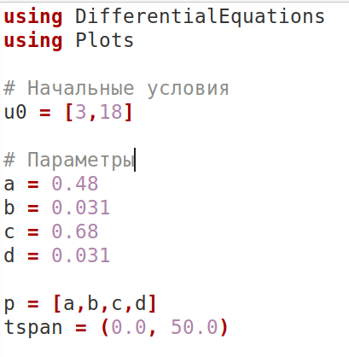
Рисунок 1: Реализация в Julia
Зададим функцию для решения модели хищник-жертва. Для задания проблемы используется функция ODEProblem, а для решения – численный метод Tsit5()(рис.2)
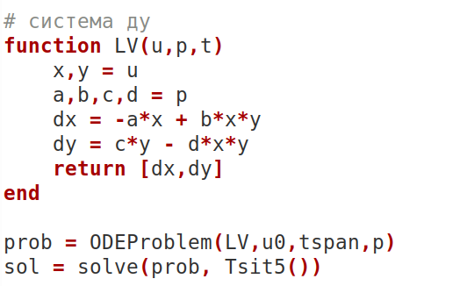
Рисунок 2: Реализация в Julia
С помощью plot строим графики решения модели, а также фазовый портрет (рис.3, 4 и 5)
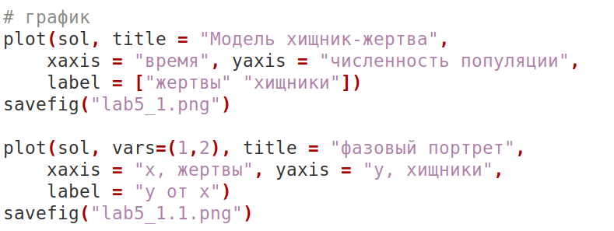
Рисунок 3: Реализация в Julia
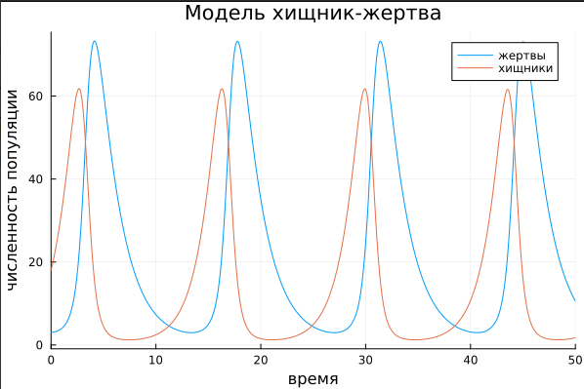
Решение модели при $x_{0}=3, y_{0}=18$. Julia
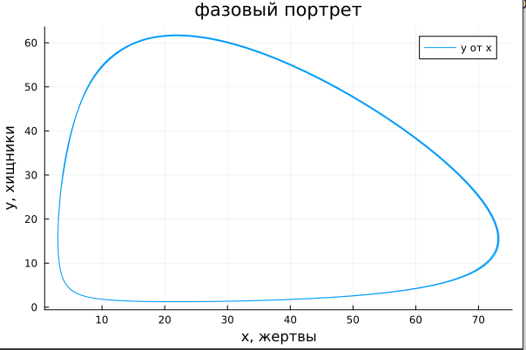{#fig:005width=70%}
Проверим найденное стационарное состояние с помощью вычислений в программе, для этого используем деление соответствующих параметров и получим x_c, y_c. Если это стационарное состояние системы,то на графике решения мы не увидим изменения функций, а на фазовом портрете получим одну точку. Поэтому зададим проблему со стационарным состоянием в виде начального условия и решим ее(рис.6 и 7)
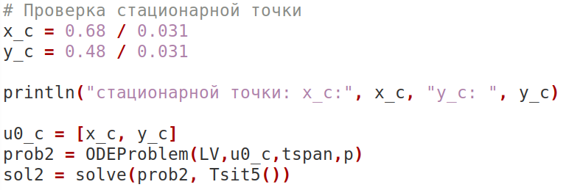
Рисунок 4: Реализация в Julia

Рисунок 5: стационарной точки
С помощью plot построим графики решения и фазовый портрет (рис.8, 9 и 10)
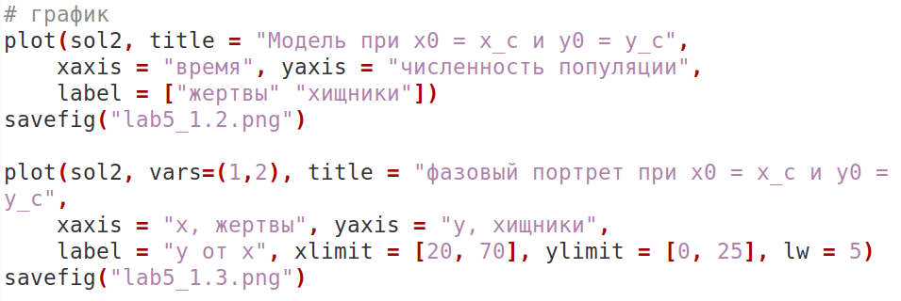
Рисунок 6: Реализация в Julia
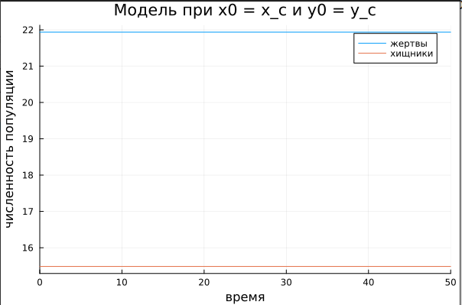
Решение модели при $x_{0}=x_{c}, y_{0}=y_{c}$. Julia
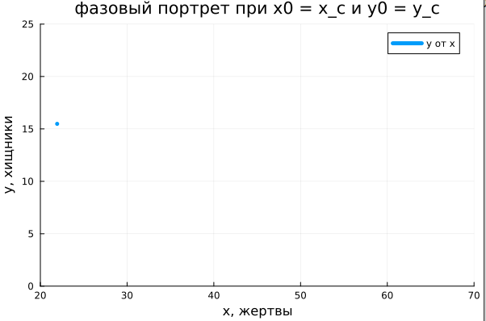
Фазовый портрет модели при $x_{0}=x_{c}, y_{0}=y_{c}$. Julia
Видим, что значения решений остаются неизменными, значит, мы верно определили стационарное состояние системы.

4.3 Реализация в OpenModelica
Сначала зададим модель с данными в условиях варианта начальными значениями.
// Параметры
a = 0.48;
b = 0.031;
c = 0.68;
d = 0.031;
// Система ДУ
function dx = syst2(t, x)
dx(1) = -a*x(1) + b*x(1)*x(2);
dx(2) = c*x(2) - d*x(1)*x(2);
endfunction
// Начальные условия
t0 = 0;
x0 = [3; 18];
t = [0:0.1:50];
// Решение
y = ode(x0, t0, t, syst2);
y1 = y(1, :);
y2 = y(2, :);
// ГРАФИК
scf(0);
clf();
plot(t, y1, 'b-', 'LineWidth', 2);
plot(t, y2, 'r--', 'LineWidth', 2);
xlabel('Время');
ylabel('Численность популяции');
title('Модель хищник-жертва (x_0=3, y_0=18)');
legend('Жертвы', 'Хищники');
xgrid();
savefig('lab5_2.png');
scf(1);
clf();
plot(y1, y2, 'k-', 'LineWidth', 2);
xlabel('x, жертвы');
ylabel('y, хищники');
title('Фазовый портрет');
xgrid();
savefig('lab5_2.1.png');
После установки симуляции получим следующие графики решения модели и фазового портрета (рис.11 и 12)
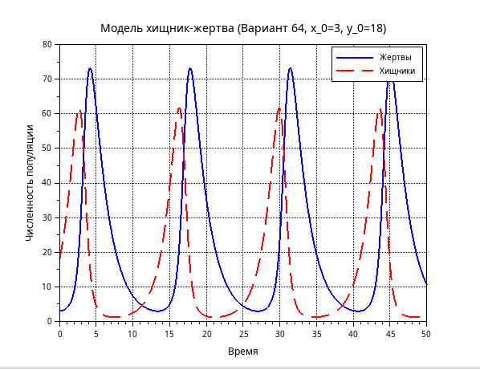
Решение модели при $x_{0}=3, y_{0}=18$. OpenModelica
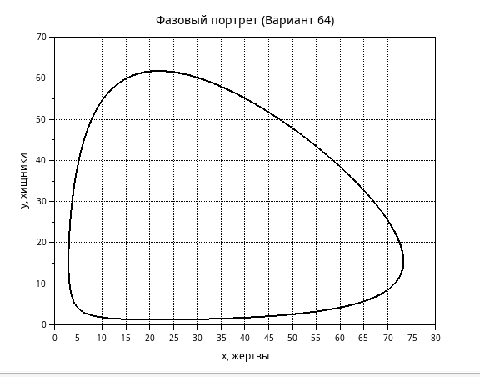
Фазовый портрет модели при $x_{0}=3, y_{0}=18$. OpenModelica
Далее поменяем начальное значение на стационарное состояние системы:
// Стационарная точка
x_c = c / d; // 0.68 / 0.031 ≈ 21.9355
y_c = a / b; // 0.48 / 0.031 ≈ 15.4839
// Решение со стационарными начальными условиями
x0_stat = [x_c; y_c];
y_stat = ode(x0_stat, t0, t, syst2);
y1_stat = y_stat(1, :);
y2_stat = y_stat(2, :);
// ГРАФИК
scf(2);
clf();
plot(t, y1_stat, 'b-', 'LineWidth', 2);
plot(t, y2_stat, 'r--', 'LineWidth', 2);
xlabel('Время');
ylabel('Численность популяции');
title('Стационарное состояние: x0 = x_c, y0 = y_c');
legend('Жертвы', 'Хищники');
xgrid();
savefig('lab5_2.2.png');
scf(3);
clf();
plot(y1_stat, y2_stat, 'ko', 'MarkerSize', 10, 'MarkerFaceColor', 'k');
xlabel('x, жертвы');
ylabel('y, хищники');
title('Фазовый портрет (стационарная точка)');
xgrid();
savefig('lab5_2.3.png');
После установки симуляции получим следующие графики решения модели и фазового портрета (рис.13 и 14)
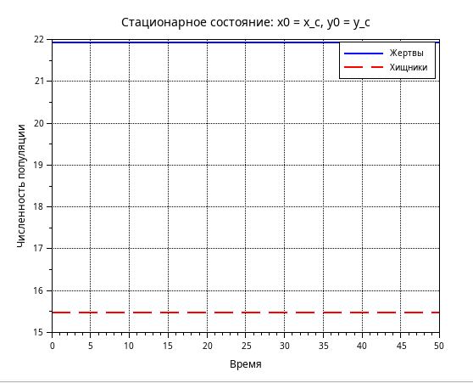
Решение модели при $x_{0}=x_{c}, y_{0}=y_{c}$. OpenModelica
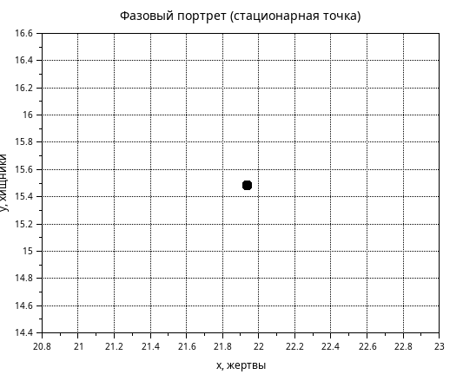
Фазовый портрет модели при $x_{0}=x_{c}, y_{0}=y_{c}$. OpenModelica
Графики, полученнные в OpenModelica идентичны графикам в Julia.

5. Выводы
Выполнив эту лабораторную работу, я построила математическую модель хищник жертва и провели анализ.

